Задание:

Получить программу, которая выводит на экран ПОЛНОЕ (НЕ

СОКРАЩЕННОЕ, А ПОЛНОЕ) имя «первого попавшегося файла из

активной папки».

Исходный текст:

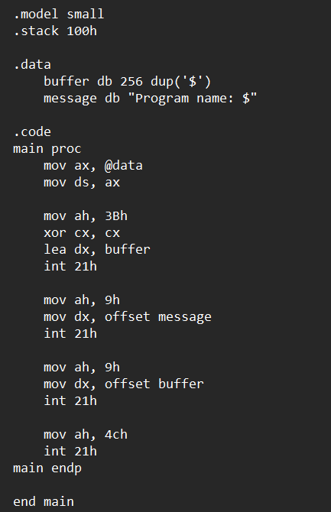

Результат работы программы:

